Piątek -27.03.2020r.
Temat: „Kolorowe, smaczne wiosenne kanapki, nie tylko dla dzieci…”

1.Zaobserwuj wzrost szczypiorku –doświadczenie wykonane w dniu 20.03.2020r.
2. Mamo, Tato! -wydrukuj małą kolorowankę…
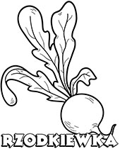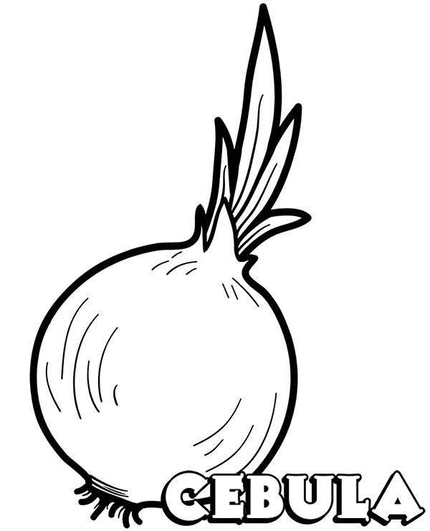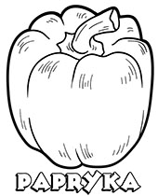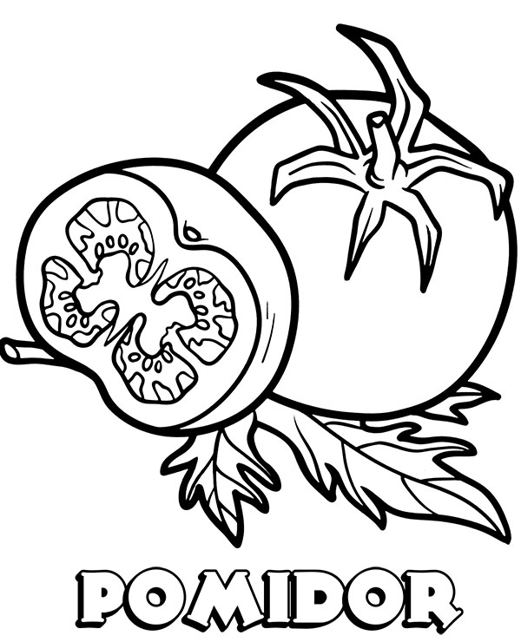

POKOLORUJ!
3.Porozmawjaj z dzieckiem o „Piramidzie zdrowia”. Powiedz dziecku, jak ważne jest spożywanie warzyw oraz produktów, które są niezbędne dla naszego zdrowia.
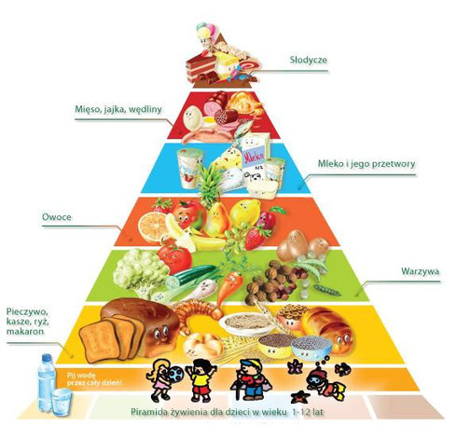
4.Posłuchaj piosenki: https://www.youtube.com/watch?v=ZELrLNPhBM4
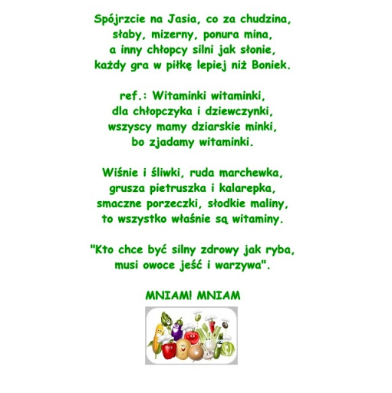
5. Mamo! Tato ! -przeczytaj treść zagadki słownej i wiersz.
,, Kolorowa kromka chleba, smarowana masłem.
Na niej szynka, chleb lub jajko.
Czasem pasztet i ogórek, albo to, co lubisz".
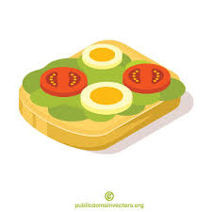
Wiersz pt. „Kanapka” -K. Sąsiadek
Najpierw chleb pokroję,
Masłem posmaruję.
Na to ser położę,
Pomidora też dołożę.
I posolę, i popieprzę,
Żeby wszystko było lepsze.
Już nie powiem ani słowa,
Bo kanapka jest gotowa.
6.Drodzy Rodzice! –Wykonajcie z dziećmi kolorowe, smaczne wiosenne kanapki w kuchni. Ustalcie, jakie produkty wykorzystacie do pracy i jak należy się przygotować do pracy (umycie rąk, umycie warzyw, przestrzeganie bezpieczeństwa itp.).
7. Mamo, Tato-jeśli chcesz to wykonaj zdjęcia wykonanych kanapek i prześlij je na przedszkolny
Tu niżej są propozycja z Internetu.
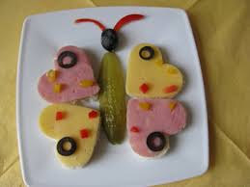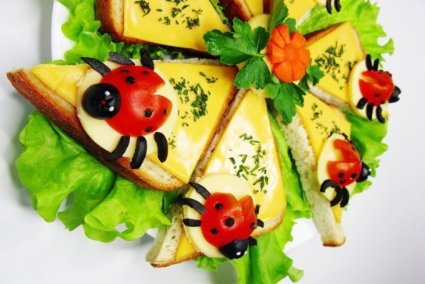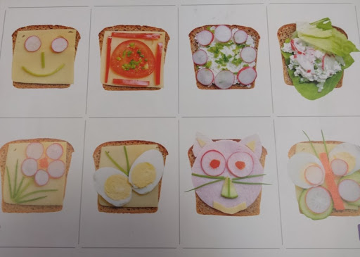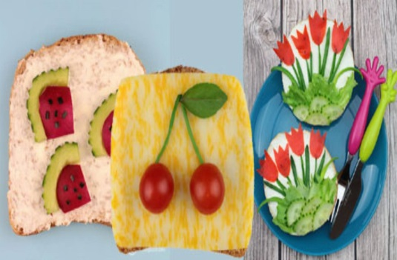
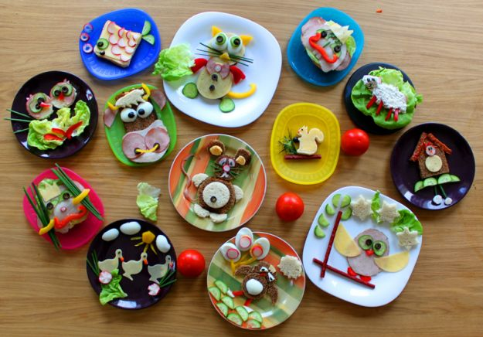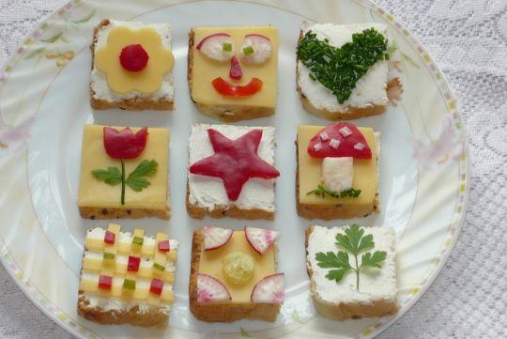
6. „WIOSENNE WIERSZYKI” – zabawa artykulacyjna. Rodzic prosi dzieci o dokończenie krótkich wierszyków:
Zawitała do nas wiosna,
pani piękna i ...(radosna).
W prezencie przyniosła kwiecie,
by cudnie było na ...(świecie).
Na drzewo i ten krzew szary
rzuciła zielone ...(czary).
Ptaków tłumy czarowała,
piękne nutki ...(darowała).
Zimę i szarą pogodę
wysłała w daleką ...(drogę).
Lata osa koło ...(nosa).
Radują się dzieci, gdy słonko mocno... (świeci).
MIŁEJ ZABAWY!

